Reporte de cambios en el diagrama UML “El gran chef”

Dando un pequeño vistazo al caso de estudio “El gran chef” se produjo en primeramente el siguiente diagrama de clases:

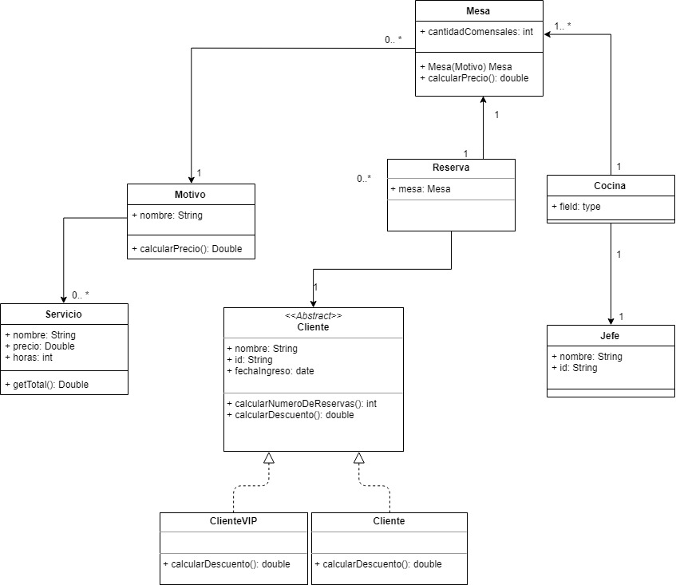

<Imagen 1, diagrama de clases “El gran chef” sin correcciones>

Luego, se procede a hacer un análisis más profundo con la finalidad de contemplar aspectos de funcionalidad, escalabilidad y robustez propios de los principios GRASP, estos cambios se enumeran:

1. Con finalidad de futuras integraciones y escalabilidad, la relación que tiene el chef y la cocina pasa de ser “uno a uno” a ser una relación “uno a muchos”
2. Mesa es una implementación concreta, ahora se creó una interfaz “Reservable” que permite que si en un futuro existen más tipos de lugares a reservar las clases con las que colabora dependan de una abstracción y no una implementación concreta.
   1. Protected variations
   2. Low
3. Se creará una interfaz “Cliente” que en un futuro nos va a permitir agregar más tipos de cliente, como “Empresa”, “Afiliado” entre otros.
   1. Liskov Substitution
4. Las clases cliente y cliente VIP serán cambiadas a una clase “ClienteNatural” que luego tendrá la facilidad de extender para agregar más tipos de cliente.
   1. Open Close
5. Ser creó una nueva interfaz llamada “Confort” la cual abstrae los comportamientos que dispositivos enunciados como televisores y DVD’s pueden tener en una reserva.

Después de contemplar estos cambios e implementarlos debidamente, refinamos el diagrama, dando como resultado final el siguiente diseño:

